
以极大的热情，全力以赴，推动管理者及其组织走向成功 www.21tbc.com



卫星直播第551场
场

2011年中国宏观经济解读

主讲：史东明





主办单位：时代光华软件开发有限公司
卫星直播现场公开课作息时间表
 时 间 |  内 容
8:00–8:30 | 学员签到入场 讲师到场、化妆 设备调试
8:30–8:40 | 学员入场结束 播放开场宣传片
8:40–8:50 | 主持人开场介绍 讲师候场
8:50–9:45 | 讲师授课(第一节)
9:45–9:55 | 课间休息
9:55–10:50 | 讲师授课(第二节)
10:50–11:00 | 课间休息
11:00–11:55 | 讲师授课（第三节）
11:55–12:10 | 讲师与分会场学员互动
12:10–13:00 | 午 休
13:00–13:10 | 学员入场（请关闭手机）
13:10–13:20 | 学员入场结束 主持人近期课程预告
13:20–14:15 | 讲师授课(第四节)
14:15–14:25 | 课间休息
14:25–15:20 | 讲师授课(第五节)
15:20–15:30 | 课间休息
15:30–16:25 | 讲师授课(第六节)
16:25–16:40 | 讲师与分会场学员互动
16:40 | 全天直播课程结束 学员退场

温馨提示

◎ 请务必关闭手机，良好环境，共同维护。
◎ 请务必准时：学员请在上午8:40，下午13：00之前入场。
◎ 请不要采用任何形式对本课程进行录音录像，屡禁不改者将被劝退出场。
◎ 授课期间,请不要随意走动,不要中途退场。
◎ 场内禁止吸烟，大声喧哗。
◎ 请配合老师在授课中的互动。

- 为什么学习本课程
2010年12月12日闭幕的中央经济工作会议提出：2011年宏观经济政策的基本取向要积极稳健、审慎灵活，重点是更加积极稳妥地处理好保持经济平稳较快发展、调整经济结构、管理通胀预期的关系，加快推进经济结构战略性调整，把稳定价格总水平放在更加突出的位置，切实增强经济发展的协调性、可持续性和内生动力。2011年，我国宏观经济平稳运行面临复杂形势，具体表现在：经济结构调整压力加大，粮食稳定增产和农民持续增收基础不牢固，资源环境约束强化，改善民生和维护社会稳定任务艰巨。
在当前经济环境下，宏观经济形势到底如何影响我们的生活，史东明老师从人们最关心的房价，股市，汇率改革，人民币升值，经济结构调整，十二五规划等五个方面进行详细解读，教我们如何应对。

- 谁应该学习本课程
企业所有的中高层管理人员。

- 通过本课程您将学习到
  - 认清2011年的宏观经济形势；
  - 了解当前经济热点，特别是关系民生的重大经济问题；
  - 经济结构调整、汇率改革和人民币升值对我们的影响；
  - 中国股市及城市房价对我们的影响；
  - 十二五规划热点分析。

- 培训方式
演说、问答、案例式教学。

- 讲师介绍
史东明 北京大学经济学院教授，博士后，师从著名经济学家厉以宁，2004年破格晋升为教授。曾承担国家多项结构调整与企业战略重组课题研究工作，先后完成国家自然科学基金课题、省部级课题5项，出版个人专著6部，发表40余篇学术论文并多篇获奖，主要著作有《核心能力论》、《经济一体化下的金融安全》等。担任北京市61所高校经济学学科带头人，13所高校兼职客座教授，并担任北大博雅集团管理顾问有限公司和香港时代光华教育咨询有限公司培训师，任全国多家大中型企业的战略顾问。著名的管理咨询专家，企业核心竞争力研究专家。

六、 课程提纲

第一部分 高企的房价
一 通货膨胀不可怕，多管齐下能治理它
◇ 2011年冬季以来中国CPI指数趋势；
◇ 中央进行有力调控，物价涨势得到有效控制；

二 膨胀的国内和国际因素依然存在
◇ 流动性过剩和前两年的4亿元信贷资金尚未消化；
◇ 2011年中国通货膨胀问题仍然不可掉以轻心；
◇ 通过提高利息率、增加进口、人民币升值等方式可以降低通货膨胀程度；

三 困扰中国经济的关键问题
◇ 房地产价格高企不下；
导致金融泡沫 社会投机过盛 社会不稳定
扭曲经济环境 削弱创新动力 社会预期刚性
制约城市化步伐
◇ 社会分配不公；
促使腐败加剧 政府公信力降低 阻碍改革进行
导致民心涣散

四 中国城市房价面面观
◇ 全国总体房价走势；
◇ 全国平均房价泡沫；
◇ 大中城市房价环比上涨情况；
◇ 全国小产权房面积；
☆ 案例分析：北京房价及商品房库存；
☆ 案例分析：上海房价及商品住宅成交均价；
☆ 案例分析：深圳房地产泡沫分析；
☆ 案例分析：杭州房价及房地产泡沫分析；

五 房价居高不下的原因分析
◇ 土地财政；
◇ 低价房、保障房、经济适用房、廉租房被商品化；
◇ 房地产商联手炒作；
◇ 国企“地王”现象；
◇ 住房需求旺盛；
城市化加速、80后青年结婚高峰，导致购房热；
土地供给短缺：土地资源的不可再生性；
需求矛盾导致价格预期刚性；
◇ 政府多次调控失利；
◇ 民众性房产寻租；

六 中国住房问题的深层因素分析
◇ 体制制度改革：中国住房保障体系滞后；
◇ 对住房功能再认识；
◇ 土地管理混乱；
◇ 住房与腐败、两极分化的密切联系；
◇ 住房系关民生、稳定与和谐发展大事；
◇ 流动性过剩、产业竞争力下降，全民炒房热问题；
◇ 扭曲的价值观冲击中国人心；
◇ 对国家管理体制的再思考；

七 楼市泡沫的国际比较
◇ 日本楼市泡沫破灭；
◇ 美国次贷金融危机；
◇ 东南亚金融危机；
◇ 中国房价何以能在金融危机中逆势走高？

八 世界住房改革的先进经验
◇ 新加坡、香港的保障住房供给；
◇ 德国等西欧福利国家的住房制度；
◇ 英美各国的房产税制度；

九 中国房产税改革
◇ 上海模式：对新购房征税；
◇ 重庆模式：对豪华住房征税；
◇ 经济学家的分析：两种观点；
◇ 房产税改革预期；

十 中国房地产新一年走势
◇ 房价能否真正降下来？
◇ 安居工程何时满足居民的住房需求？
◇ 房地产是拉动经济增长的主导产业；
◇ 未来房地产投机仍会持续、旺盛。
◇ 专家预测房地产泡沫；
◇ 经济学规律：价格不能持久背离价值，房地产也不例外；
◇ 中国房地产问题是否会引发金融危机；
◇ 透视中国财富榜和高官腐败；
◇ 新一年房地产市场：路在何方？

第二部分 中国股市、汇率改革和人民币升值分析
一 中国股市分析
◇ 中国股市的四个阶段；
◇ 股市冷热的背后；
◇ 中国股市的投机和违规现象分析；
◇ 中国资本市场发展前景：如何增加民企和国民的投资渠道？
◇ A股投资经验：
把握好中央经济工作会议的精神；
每一轮经济周期，货币扩张总是复苏的前锋；
“投资时钟”理论；
关注内需变化周期；
投资者需要从消费、企业存货、资本支出和通货膨胀水平来观察经济周期中的内需变化；
关注出口周期的变化；
行业轮动三齿轮：行业景气、质量和估值；
巴菲特投资经验；
如何规范中国股市？
未来中国股市走势分析；
巴菲特投资经验；
如何规范中国股市？
未来中国股市走势分析。

二 汇率改革和人民币升值
◇ 为什么说中国汇率改革最不成功？
◇ 人民币升值热议：对立的观点至今争论不息
◇ 人民币升值的利弊分析；
◇ 央行面对汇率改革的双重压力；
◇ 人民币升值预期加剧热钱流入；
◇ 如何应对流动性过剩？
中国流动性形势分析；
流动性的危害；
流动性成因（国内外经济环境影响）；
流动性控制（加强资本监管）；
中国现行利率政策分析；
◇ 黄金为什么涨价？
黄金涨价机理；
黄金的金融和商品属性导致其投资的稳定性；
未来黄金价格走势分析：什么推动黄金价格走强？中国黄金储备位居世界第六位；
漫谈黄金投资技巧。
◇ 国际金融形势分析。

第三部分 经济调整及“十二五”规划
一 中国经济结构战略性调整
◇ 中国经济结构存在的问题；
◇ 中国产业竞争力受到结构性制约；
◇ 低碳经济挑战中国经济结构；
不均衡的能源结构：煤多、油少、气贫；
压缩淘汰高能耗产业的艰巨任务；
碳封存、碳捕捉和重大技术改造的资金来源；
城市交通问题与碳排放的综合治理方案；
优化环境、应对全球气候变暖：中国责无旁贷；
关于碳排放产权交易；
调整外贸出口结构，严禁高碳产品出口；
把握经济结构调整的最佳时机；
低碳经济将改变中国人的消费方式；
大力发展循环经济。

二 “十二五”规划指引未来
◇ 解读中央经济政策取向；
◇ 管理通胀，调节分配，改善民生，促进和谐；
◇ 扩大内需，实现经济增长转型；
◇ 处理好速度、效益与民生的关系，促进经济增长与收入增长同步；
◇ 节能减排，转变增长方式，着力调整经济结构，促进低碳经济发展；
◇ 继续提高中国产业和企业的核心竞争力。

时代光华卫星直播课近期看点

2011-3-19 王琛 《如何考核激励销售人员》
北京大学、中加工商管理学院特聘教授，实战派营销专家，拥有完善的知识结构体系和丰富的营销管理经验。曾先后就职于瑞士雀巢任明星销售主管、丹麦宝隆洋行区域经理、美国博士伦公司销售总监，帮助博士伦公司培养一批优秀的销售管理干部。王老师对销售有着非常深厚的理解，厉行专业化管理，致力于从营销的角度实现从销售技巧型向销售技术型的转变。王老师曾多次被公司选派赴美国、新加坡、澳大利亚进行海外培训，长期研修高级管理与现代营销。在投身管理培训领域后，凭借国际化视野与综合实力，还多次受邀前往泰国、马来西亚等亚太地区国家进行课程讲授。

2011-3-20 闫伟 《中层领导的五项职业修炼》
中国诊断式培训创始人，实战型人力资源管理及培训专家。闫老师有二十余年培训经验，总培训课时2万余课时，培训学员达30万人次。擅长人力资源管理、团队训练、管理技能课程的开发和讲授，对人力资源管理、尤其是企业培训体系的构建等有独到的见解和丰富的实战经验。内容贴近实际，语言风趣幽默，深入浅出，培训方式灵活多变，从学员的角度进行启发和思考，有效的将所学运用到实际工作中去。能帮助学员快速提高能力，能帮助企业快速提升市场竞争力。

2011-3-26 闵岳 《人力成本分析与控制》
著名会计师、注册税务师、国际注册内部审计师、国际认证专业培训师，10年丰富的培训经历积累了丰富的培训、管理及策划实战经验，20年丰富的财务管理、内部审计工作奠定了深厚的理论功底，可以通过有效阅读报告，洞察企业经营玄机并进行财务分析。近年来从事大量大中型企业、外资企业的财务顾问和咨询培训业务，对企业的各项法规和财务制度等有充分的把握，熟悉企业财会实务，并对非财务管理者如何进行企业运作总体财会核算和控制具有丰富的经验。

2011-4-9 娄萌 《管理者的六项软实力》
实战型人力资源专家，武汉大学经济学硕士，中国人民大学管理学博士。香港光华管理学院、清华大学深圳研究生院、北京大学职业经理人训练班、中大管理研究院客座教授，多所高校EMBA课程研修班主讲老师。主要培训和研究领域：管理人员管理技能提升、企业绩效与薪酬制度设计。

➔更多讲师背景资料及课程提纲，请登陆时代光华网站：www.21tbc.com

时代光华——企业管理提升长期信赖的合作伙伴！

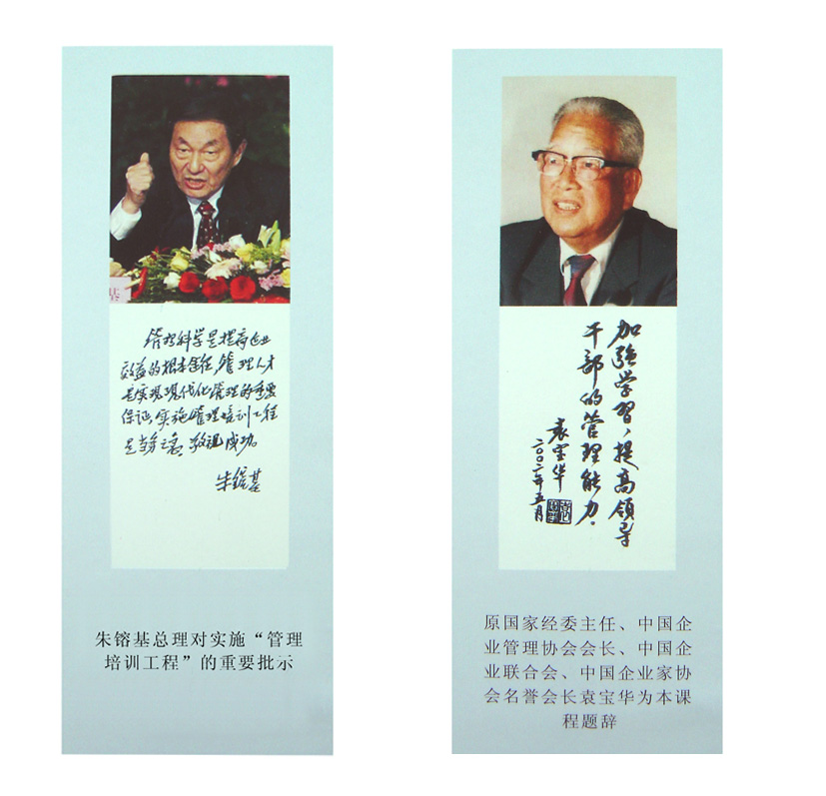

时代光华创建于2000年3月。自从诞生之日起，时代光华人就一直在为完成自己的使命，实现自己的梦想而孜孜以求，不懈努力。推动管理者及其组织走向成功，不断为客户创造价值，是时代光华长期肩负的历史使命。
时代光华拥有一支国内最知名的培训师、管理专家、经济学家、著名高校商学院教授组成的师资队伍，签约讲师人数达到800余人。公司与北大、中国企业联合会，中华全国工商业联合会等著名机构保持长期战略合作关系。十年来共举办各类培训课程、内训课10000多场。公司拥有400余门自主知识产权管理课程，出版了600多册管理图书。在强大的基础资源前提下，时代光华借助高科技手段，形成了时代光华网络培训学院、卫星培训学院、移动商学院、管理工具库、管理软件等项目，为全面提升企业核心竞争力，提供企业培训整体解决方案，被誉为“中国管理培训产业首选品牌”。
由多位职业讲师组成的讲师团和专业顾问团队是我们为您提供优质服务的信心保障，我们专致于为客户提供全方位的管理咨询、培训及管理系统解决方案；专心于协助客户组织内部员工的全员职业化和专业化素能提高；专业于客户企业运营效率和组织绩效的提升；协助客户企业引爆全面的管理潜能，在竞争中赢得先机。

时代光华讲师团队
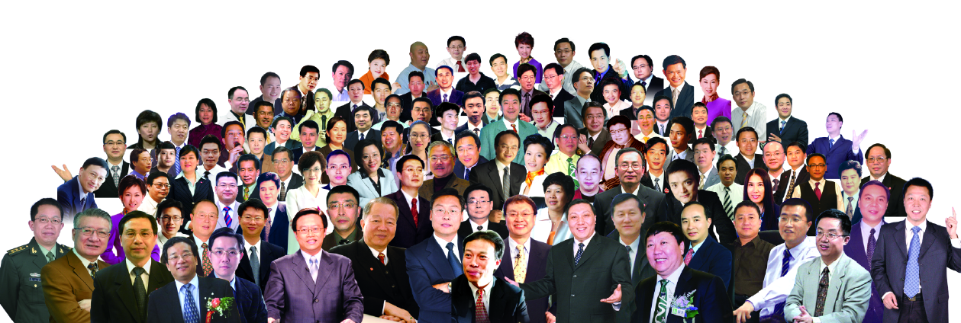

信任源于品牌
品质 “时代光华”首先代表的是品质。作为中国管理发展领域最强大的学习资源提供商与运营商，时代光华为客户提供了大量一流的学习资源，随着向“解决方案”提供商与服务商的转型，更多客户从时代光华得到了更多更大的价值。
品行 “时代光华”其次代表的是品行。时代光华认为，客户利益大于天，客户的成功就是时代光华的成功。本着“以极大的热情，全力以赴，推动管理者及其组织走向成功”的神圣使命，时代光华真诚帮助客户走向了成功，成为众多客户首选的、长期信赖的战略合作伙伴。
品位 “时代光华”代表的还有品位。时代光华认为，知识改变命运，学习成就未来！作为精神食粮的提供者，时代光华力求站得更高、看得更远、价值更大，以高品位严格要求自己，不断得到客户的认同和赞誉。

时代光华企业商学院
——现场公开课·企业学习年卡

这是一个极具变革的时代，
这是一个激烈竞争的时代，
这是一个优胜劣汰的时代，
身处这样一个时代，
没有学习力就没有竞争力，
学习速度的快慢决定着竞争的成败，
我们必须寻找一种方便、快捷、高效的学习方式。
时代光华用了近三年的时间访问了数百家著名企事业单位，结合企业实际培训需要研发出了一套完善的企业通用岗位胜任能力素质模型，并依托岗位素质模型分层级、分岗位、分阶段的开设相关培训课程，由实战经验极强的培训师现场讲授操作性极强的培训课程。
敬请关注时代光华商学院现场培训课程！

选择时代光华 公开课·企业学习年卡 六大理由——
1. 科学的课程体系设计理念
时代光华每年所开设的课程，均是依据企业近30个常规岗位的胜任力要求为依据进行研发和设计的，课题涉及通用管理技能类、企业运营类、专职管理类（人力资源、营销、生产与物流、财务等）、员工职业化素养类、社会经济与管理热点、名家研讨会等，既有针对性、系统性，又不乏热点、亮点课程。
2. 超强的讲师阵容
时代光华公开课以实战见长，95%以上的讲师具备深厚的企业实战经验，充分地保证了课程的实战性与实用性。时代光华经过多年的沉淀积累，与上千名讲师有着紧密合作。这些讲师里不乏有余世维、曾仕强、彭清一、李燕杰、刘必荣、杨思卓、周坤、方永飞、史永翔、胡大平、吴娟瑜、白崇贤、鲁百年等知名讲师，还有像冯仑、郭凡生、黄鸣、牛根生、唐骏、张伟俊、郭梓林、兰世立、孙寅贵、武克刚、罗振宇、康易成等优秀的企业家，另有一批现在备受关注的像张家麟、刘剑、左祥琦、曹子祥、彭荣模、胡八一、刘捷、胡斌、李飞龙、宋洪祥、刘百功等优秀职业讲师。
3. 超前的管理培训分享
时代光华全年管理培训的公开课程，基本能满足企业开展全员培训的需求。同时，时代光华将会直追社会时事热点，紧跟经济发展方向，不定期增设企业管理的前沿课程及社会热点课程，让学员一直掌握社会学习资源的最前沿。

4. 稳定的培训课程，灵活的学习方式
时代光华每年开设50～70堂公开课，且多年如一日，从课程数量、课程质量到课程现场组织都保持高度的稳定性。企业根据时代光华的不同课题可以灵活外派人员进行学习，想学什么就学什么，想学多少就学多少，想派多少人学就派多少人学。
5. 超高的性价比
在保证课程数量及质量的前提下，不同类别的VIP客户可享受45%～90%的学习投资优惠。时代光华商学院是国内少有的通过卫星传播技术实现现场与远程共享培训资源的商学院，这样就使更多的企业共同分担培训的成本，最大限度地减少单个企业客户的培训投入，大大节省了企业的培训经费。
6. 务实的增值服务
时代光华商学院VIP年卡客户可享受的增值服务有：
- 时代光华提供课程内容咨询、短信温馨提醒、课后讲义及学习工具等资料的电邮服务；
- 时代光华为会员企业建立月度、季度、年度的《企业参训人员培训档案》，以协助企业完成相应的培训统计及考核工作，有效降低人力资源部门的工作强度；
- 时代光华不定期增设知名讲师亮点课程、前沿的企业管理专题及社会热点等附加课程；
- 时代光华提供的配套培训服务：企业内训、卫星商学院、移动商学院等培训形式；
- 时代光华提供讲师资讯、培训需求调查、培训建议、培训体系架构建议等服务；
- 时代光华不定期展开形式丰富多样的会员回馈活动；
- 购买时代光华其他培训产品时享受优惠。

时代光华商学院 企业学习年卡 会员单位：
部分北京会员单位：中石油、中石化、燕山石化、中国联通、中国邮政、中国国际航空公司、中国人寿、中国平安、中材水泥、中进汽贸、中国普天、中网华通、中出服总公司、中国医药总公司、中国职工之家、航天光华、航天火箭、万达、联想集团、国美电器、朗讯科技、伊利集团、广发银行、农业银行、富汇投资、万科地产、金科地产、天鸿房地产、合景地产、首开仁信置业、王府井、翠微股份、百盛、丰联集团、双安商场、超市发连锁、美廉美连锁、顺美、朗姿、丹诗戈、华泰保险、北开电器、光线传媒、北广传媒、旅游卫视、北柴发动机、北大维信、北京东陶、亚都科技、华研科技、同方电子、诚栋房屋、北新建材、闼闼木门、嘉寓门窗、章光101、金象复星医药、华都肉鸡、麻辣诱惑等
会员单位主要涉及行业：国有企业、机械制造业、高科技企业、金融行业、保险行业、房地产业、建材行业、食品加工生产企业、商业、连锁零售业、医药行业、服装行业、汽车生产与销售业、广告传媒行业、餐饮行业、服务行业等

时代光华企业商学院
——内训服务·量身定制

战略不清，执行不力，流程不畅，组织混乱，人心不齐，沟通受阻，您的企业有这些问题吗？
全球一体，市场竞争，管理变革，人才争夺，您的企业面临危机吗？
战略规划，流程再造，管理规范，技能提升，您找到解决方案了吗？
时代光华能够帮您解决这些问题！
问题能否解决，改变是否发生，是衡量我们课程效果的唯一标准。
敬请关时代光华商学院企业内训课程！

内训服务简介
时代光华为企业提供授课式内训及咨询式内训服务，我们的培训服务目标是帮助客户创造更大的价值增长。
授课式内训：以时代光华系统的课程体系，丰富的讲师资源优势，满足企业个别的、个性化的、指向明确的短期培训需求，有针对性地解决局部问题。
咨询式内训：以管理咨询项目操作流程为主线为企业设计系列的培训课程，结合企业实际情况，经过访问、调查、诊断等流程，编写企业年度培训计划，并负责该计划各环节的具体实施与控制。
我们的培训理念：激活、共鸣、认同、参与。
我们的培训方式：专题讲授、模拟演练、案例分析、互动问答等。

一流的师资力量
著名培训师：我们推选管理培训界既有理论深度，又有丰富实战经验的知名培训讲师，如周坤、方永飞、刘必荣、吴娟瑜、张晓彤、章哲、章义伍、鲁百年、左祥琦、曹子祥、彭荣模、胡斌、李飞龙等，系统讲授企业管理的相关知识，剖析管理难题，点拨管理技巧。
著名经济学家：由温元凯、袁钢明、魏杰、樊纲、史东明等国内著名的经济学家，剖析国内国际经济环境，预测宏观经济走势，并指导中国企业采取有效的应对措施。
跨国公司高级经理人：由国内外著名跨国公司现任或曾任CEO及其他高级经理人，如余世维、高建华、路长全、史永翔、温兆文、胡大平、刘百功等，讲授具有跨国公司独具特色的管理精髓，将有效帮助国内企业快速实现管理规范化与经营国际化。
知名教授：彭清一、李燕杰、曾仕强、刘峰、章显中、杨思卓等国内知名教授讲授，帮助企业从复杂的市场实战经验中找寻理论的根基，从而使理论与实践紧密结合，梳理出本企业特有的管理理念与技巧。
完备的课程体系
时代光华的研发人员经过多年对企业管理及岗位胜任力要求的深入研究，自主研发了一套企业管理胜任力模型。我们的课程体系以胜任力模型为依据，结合企业管理中各管理层级和业务领域维度进行设计和编排，培训课程涉及企业管理的各个方面，包括：个人发展、综合管理、战略、人力资源、财务、生产、营销、案例、领导艺术以及医药、银行、房地产、服装等行业课程。
时代光华自主研发的课程体系优势：
（1）帮助企业建立符合自身特点的培训课程体系
过去企业在选择培训课程的时候，人力资源部无章可循，不成体系，十分凌乱。时代光华培训课程体系是根据企业各业务领域的实际工作需要设置的，企业可以作为重要参考来选择企业的培训课程，形成完整的培训课程体系，完善企业培训工作。
（2）使培训目标更明确
以往企业在培训的过程中，没有目标，没有重点，主要是追形式，流行什么课程就听什么课程。时代光华培训课程体系涵盖了企业经营中所需重要的业务能力和技巧培训课程，帮助企业在培训的过程中抓住重点、有的放矢。

优质的服务流程
流 程 | 具体工作
企业需求访谈 | 1.企业填写调查表：培训专员、决策人、学员代表
企业需求访谈 | 2.企业培训需求访谈：培训专员、决策层、学员代表
企业需求访谈 | 3.人才测评软件：学员代表
提交方案 | 时代光华向企业提交培训建议书(含讲师介绍及授课提纲)
目标界定 | 双方共同确定培训目标、具体实施流程及设计的方式和工具
签 约 | 双方签署培训协议
课程设计 | 时代光华设计课程并制作课程PPT
培训场地勘察 | 时代光华培训教室
培训场地勘察 | 企业指定培训场地(需双方确定培训设备等)
培训实施 | 时代光华提供助教服务(主持、助教、现场摄影等)
课后评估 | 企业培训结束填写培训评估表，培训后一周内时代光华提交培训评估报告
培训转化 | 时代光华协助企业人力资源部门组织开展“531”行动计划
增值服务 | 企业管理人员的综合人才素质测评服务、职业经理人证书
时代光华内训课题列举
职业素养篇：乐在工作、职业精神、商务礼仪、时间管理、有效沟通技巧、压力与情绪管理、公众演说技巧、职业人士必备谈判技能等。
综合管理篇：
高层——共赢领导力、带人带心的领导艺术、战略管理创新与执行、企业规范化管理、企业文化建设、危机管理；
中层——如何打造高绩效团队、高效执行力、赢在中层、中层主管核心管理技能训练；
基层——团队执行力、团队精神等。
营销篇：
营销战略——中小企业营销竞争策略、如何制定策略性营销计划；
团队建设——打造高绩效的销售团队；
渠道管理——经销商管理、三四级市场运作方略；
客户服务——客户抱怨与投诉处理实务、专业客户服务技巧；
销售管理——顾问式销售技巧、电话销售技巧、大客户销售技巧；
品牌建设——品牌管理、如何提升品牌附加值；
……
人力资源篇：战略人力资源管理、组织优化与岗位分析、招聘与面试系列、绩效管理系列、薪酬管理系列、培训与开发系列、员工激励系列、员工关系管理、职业生涯规划、法规应用指南等。
财务篇：企业纳税筹划实务、税务稽查与应对、全面预算管理、成本分析与费用控制技巧、现金流量与营运资本管理、企业投融资之道、赊销与风险控制方法、企业内部控制与风险管理等。
制造业生产管理篇：现场管理实战方法、交货期管理与操作实务、生产性物流筹划与管控、如何彻底排除现场七大浪费、全员设备保养(TPM)、全面质量管理TQM教程、精益生产之JIT实务、企业采购与供应商管理七大实战技能、采购成本分析与议价谈判技巧、物料管理与库存控制教程、仓储管理必修课、敏捷供应链下的物流管理、如何当好车间主任、如何当好班组长等。

时代光华曾服务过的会员单位：
中粮集团、中国邮政、中石油、中海油、燕山石化、中国国际航空公司、首钢集团、中国电信、中国移动、北京移动、中国联通、中兴通、中国工商银行、广发银行、农业银行、中国人寿、中国平安、泰康人寿、人保财险、联想集团、朗讯科技、亚都科技、华研科技、北开电器、中国普天、亚都科技、万达集团、富汇投资、万科地产、金科地产、天鸿房地产、中材水泥、北新建材、诚栋房屋、北京东陶、闼闼木门、嘉寓门窗、新东方、昊诺斯、中国进出口汽车贸易有限公司、江淮汽车、一汽集团、上海大众、北京现代、可口可乐、双汇集团、伊利集团、蓝宝啤酒、华都肉鸡、丰联集团、王府井百货、翠微股份、百盛、双安商场、国美电器、超市发连锁、美廉美连锁、金象复星医药、国药物流、中国药材集团、紫竹药业、章光101、朗姿、丹诗戈、光线传媒、天恒昕业、东方文骏等。
会员单位主要涉及行业：国有企业、机械制造业、高科技企业、金融行业、保险行业、房地产业、教育培训行业、建材行业、食品加工生产企业、商业、连锁零售业、医药行业、服装行业、汽车生产与销售业、广告传媒行业、餐饮行业、服务行业等。
时代光华上地地区会场路线图

地址：北京市海淀区上地东路9号DASCOM（得实）大厦二层时代光华卫星商学院主播教室

驾车路线: 从上地环岛往北大概500米左右抵达上地七街环岛处右转向东200米再右转向南20米即到。

乘坐公交路线: （运通205、运通114、642、982、447、365、629）
乘坐公交线路到达上地七街站下车后，在环岛处向东200米路口右转向南20米即到。

乘坐城铁路线: 乘坐13号地铁从西二旗出口出来往南走过天桥往西50米左转直行向南300米马路西边即到DASCOM大厦时代光华主播会场。

